LAPORAN PENELITIAN PENGEMBANGAN WILAYAH
TAHUN ANGGARAN 2012

JUDUL PENELITIAN:
PENGEMBANGAN MODEL BAHAN AJAR BERBASIS POTENSI DAERAH UNTUK MENUNJANG PEMBELAJARAN BAHASA JAWA DI SD DAN SMP



Oleh:
Dra. SIti Mulyani, M.Hum.
Dra. Sri Harti Widyastuti, M.Hum
Zulfi Hendri, S.Pd. M.Sn.

DIBIAYAI OLEH DIPA BLU UNIVERSITAS NEGERI YOGYAKARTA
NOMOR KONTRAK: 315c/ Kontrak/ UN 34.21/ 2012 Tanggal 20 April 2012

PUSAT STUDI BUDAYA, KAWASAN DAN LINGKUNGAN HIDUP
LEMBAGA PENELITIAN DAN PENGABDIAN KEPADA MASYARAKAT
UNIVERSITAS NEGERI YOGYAKARTA
NOVEMBER TAHUN 2012
HALAMAN PENGESAHAN
LAPORAN AKHIR PENELITIAN PENGEMBANGAN WILAYAH

- Judul Penelitian : Pengembangan Model Bahan Ajar Berbasis
Potensi Daerah Untuk Menunjang
Pembelajaran Bahasa Jawa di SD dan SMP
- Ketua Peneliti :
- Nama lengkap : Dra. Siti Mulyani, M. Hum.
- Jenis Kelamin : Perempuan
- NIP/NIK : 19620729 198703 2 002
- Jabatan Fungsional : Lektor Kepala
- Jabatan Struktural : Pembina Tk. 1
- Bidang Keahlian : Linguistik Jawa
- Fakultas/ Jurusan : FBS/ Pendidikan Bahasa Daerah
- Perguruan Tinggi : Universitas Negeri Yogyakarta
- Telepon rumah/ kantor/ Hp :(0274)4395434/(0274)5508207/081578829967
- Tim Penelliti :

No. | Nama dan Gelar | NIP | Bidang Keahlian
1. | Dra. Sri Harti Widyastuti, M.Hum | 196210081988032001 | Budaya Jawa
2. | Zulfi Hendri, S.Pd. M.Sn. | 197505252001121002 | Desain

- Pendanaan dan jangka wakktu penelitian:
- Jangka waktu penelitian yang diusulkan : 6 bulan
- Biaya total yang diusulkan : Rp. 15.000.000,-
- Biaya yang disetujui : Rp. 15.000.000,-

Yogyakarta, 8 November 2012
Ketua Tim Peneliti,

(Dra. Siti Mulyani, M.Hum.)
NIP. 19620729 198703 2 002

Mengetahui: Mengetahui:
Ketua Lembaga Penelitian Kepala Pusat Studi Budaya, Kawasan dan Lingkungan Hidup

(Prof. Dr. Anik Ghufron) Dra. Sri Harti Widyastuti, M.Hum
NIP. 19621111 198803 1 001 NIP. 19621008 198803 2 001
ABSTRAK

Penelitian ini bertujuan untuk mengembangkan bahan penunjang pembelajaran Bahasa Jawa di SD dan SMP terkait dengan peralatan tradisional sebagai potensi daerah.
Penelitian ini menggunakan desain penelitian pengembangan. Prosedur pengembangan pada penelitian ini melalui du tahap, yaitu: studi pendahuluan dan pengembangan prototype. Studi pendahuluan dilaksanakan dengan kajian pustaka dan kajian lapangan. Kajian pustaka dalam penelitian ini mengidentifikasi Standar Kompetensi dan Kompetensi Dasar yang akan dicapai dalam pembelajaran bahasa Jawa di SD dan SMP serta kajian peralatan dapur tradisional sebagai Hasil Kearifan Lokal Budaya Jawa, Pelestarian, dan Pengembangannya. Penelitian lapangan dilaksanakan di sekolah SD dan SMP di wilayah Yoggyakarta untuk menentukan bahasa pengantar bahan ajae penunjuang. khususnya di wilayah kota pada saat pembelajaran bahasa Jawa. Pengembangan prototype melalui dua tahapan, yakni (1) pengembangan materi bahan ajar penunjang, dan (2) pengembangan bahan ajar penunjang pembelajaran bahasa Jawa. Setelah tersusun bahan ajar diadakan uji produk kepada ahlinya, terkait dengan keahlian substansi , keahlian dalam bidang pembelajaran. Terakhir dilakukan tahap revisi berdasarkan validasi dari ahli tersebut.
Berdasarkan hasil kajian pustaka, dalam hal ini kurikulum bahasa, sastra dan budaya Jawa untuk SD dan SMP serta kajian terhadap penelitian terdahulu, dan juga kajian lapangan peneliti dapat membuat simpulan sebagai berikut. Pemakaian bahasa pengantar dalam bahan ajar penunjang yang disusun mempergunakan bahasa Jawa ragam ngoko. Peralatan dapur tradisional yang akan disampaikan dalam bahan ajar penunjang tersebut terdiri atas peralatan dapur tradisional yang terbuat dari bambu, dari kayu dan logam, dari kayu dan tempurung kelapa, dari kayu, dari gerabah dan peralatan dapur tradisional yang terbuat dari logam. Bahan ajar penunjanng tersusun divalidasi oleh ahlinya dan mendapat penilaian baik namun perlu pembenahan dalam beberapa hal, misalnya pemakaian gambar sampul , ukuran huruf, dan pemenggalan kata.Berdasarkan validasi baik ahli materi maupun ahli pembelajaran peneliti melakukan pembenahan dari beberapa aspek. Pembenahan terkait dengan judul bahan ajar penunjang dibuat lebih ringkas. Judul bahan ajar penunjang sebelumnya adalah Piranti Pawon Tradhisional Kawruh Sapala Ngleluri Kabudayan Jawa dipersingkat menjadi “Piranti Pawon Tradhiional”. Gambar pada halaman sampul yang tadinya berupa gambar animasi ketel yang sedang dimasak di atas keren diganti dengan gambar keren yang merupakan salah satu peralatan dapur tradisional yang dibahas dalam bahan ajar penunjang tersebut. Ukuran huruf diperbesar dari arial 9 menjadi arial 11, penggabungan peralatan dapur tradisional yang berpasangan baru yang memungkinkan, pembenahan penggunaan bahasa, dan pemenggalan kata.

PRAKATA

Segala puji bagi Allah SWT karena berkat pertolongan, bimbingan, dan rahmatNya penelitian sederhana yang berjudul “Pengembangan Model Bahan Ajar Berbasis Potensi Daerah untuk Menunjang Pembelajaran Bahasa Jawa di SD dan SMP” ini dapat terselesaikan. Penelitian kelompok ini merupakan penelitian pengembangan yang menghasilkan bahan ajar penunjang untuk SD dan SMP yang berisi peralatan dapur tradisional Jawa. Terselesaikannya penelitian ini atas dukungan, jasa, dan kerja sama dengan berbagai pihak. Oleh karena itu, ucapan terima kasih kami sampaikan kepada pihak-pihak berikut yang telah mendukung terlaksananya penelitian ini.
- Rektor Universitas Negeri Yogyakarta dan Ketua Llembaga Penelitian dan Pengabdian Kepada Masyarakat Universitas Negeri Yogyakarta yang telah memberikan kesempatan dan pendanaan penelitian ini.
- BPP (Badan Pertimbangan Penelitian) Universitas Negeri Yogyakarta yang telah memberikan kritik dan saran yang membangun guna perbaikan penelitian ini.
- Ibu Prof. Dr. Suharti dan Ibu Nurhidayati, S.Pd. M.Hum. sebagai ahli materi dan ahli pembelajaran bahasa, sastra, dan budaya Jawa yang telah memberikan saran dan kritik yang membangun demi perbaikan penelitian ini.
- Bapak dan Ibu Guru Bahasa Jawa di SD dan SMP yang telah memberikan informasi yang diperlukan dalam penelitian ini.
- Berbagai pihak yang tidak dapat disebut satu persatu yang telah memberikan dukungan dalam penelitian ini.
Mudah-mudahan Allah membalas budi baik semua yang telah terlibat dan membantu tim peneliti.
Kami menyadari penelitian ini masiih jauh dari harapan. Oleh karena itu, kritik dan saran yang membangun sangat kami nantikan. Semoga penelitian sederhana ini dapat memberikan kontribusi dan sumbangan kepada pembaca.

Yogyakarta, 8 November 2012
Ketua Peneliti

Dra. SIti Mulyani, M.Hum.
NIP. 19620729 198703 2 002

DAFTAR ISI

HALAMAN JUDUL …………………………………………………………………. i
HALAMAN PENGESAHAN…………………………………………. ……………. ii
ABSTRAK …………………………………………………………………………… iii
PRAKATA …………………………………………………………………………….. iv
DAFTAR ISI …………………………………………………………………………. vi
DAFTAR TABEL …………………………………………………………………….. viii
DAFTAR GAMBAR ………………………………………………………………….. ix
DAFTAR LAMPIRAN …………………………………………………………………. x
BAB I PENDAHULUAN …………………………………………………………… 1
- Latar Belakang Masalah………………………………………………………….. 1
- Rumusan Masalah ………………………………………………………………. 3
- Tujuan Pengembangan ………………………………………………………… 3
- Spesifikasi Produk yang Diharapkan ………………………………………….. 3
- Pentingnya Pengembangan …………………………………………………… . 3
BAB II KAJIAN PUSTAKA ………………………………………………………… 5
- Pengembangan Bahan Ajar ……………………………………………………… 5
- Langkah-langkah Pengembangan Materi Pembelajaran ………………… 5
- Standar Pengembangan Bahan Ajar ………………………………………. 8
- Peralatan Dapur Tradisional ………………………………………………… 10
- Road Map …………………………………………………………………………. 11
BAB III METODE PENELITIAN …………………………………………………… 12
- Pendekatan ……………………………………………………………………….. 12
- Prosedur Pengembangan ………………………………………………………. 12
- Studi Pendahuluan ………………………………………………………… 12
- Pengembangan Prototipe …………………………………………………… 13
- Uji Produk ……………………………………………………………………… 15
- Tahap Revisi …………………………………………………………………… 15
BAB IV HASIL DAN PEMBAHASAN ……………………………………………… 16
- Deskripsi Model Bahan Ajar Penunjang ………………………………………. 16
- Tahap Awal ………………………………………………………………………... 16
- Hasil Pengamatan Lapangan ………………………………………………. 17
- Hasil Kajian Ppustaka ……………………………………………………….. 19
- Standar Kompetensi dan Kompetensi Dasar Pelajaran Bahasa Jawa 20
- Kajian Hasil Penelitian Terdahulu ………………………………………. 22
- Desain Bahan Ajar Penunjang …………………………………………………… 23
- Validasi Ahli …………………………………………………………………………. 26
- Keterbatasan Penelitian …………………………………………………………… 33
BAB V PENUTUP ……………………………………………………………………. 34
- Simpulan ……………………………………………………………………………. 35
- Implikasi …………………………………………………………………………….. 35
- Saran ……………………………………………………………………………….. 35
DAFTAR PUSTAKA ………………………………………………………………….. 36
LAMPIRAN ……………………………………………………………………………. 37

BAB I
PENDAHULUAN

- Latar Belakang Masalah

Pembelajaran adalah proses memperoleh atau mendapatkan pengetahuan tentang subjek atau keterampilan yang dipelajari, pengalaman, atau instruksi (Suwarna, 2002). Yang mendapatkan pengetahuan tentang sesuatu tentulah si pembelajar. Dengan demikian secara tersirat dalam proses ini pembelajar haruslah bersifat aktif berusaha untuk mencari atau menemukan sesuatu yang sedang dipelajari. Dalam kegiatan ini perlu melibatkan peserta didik untuk melakukan sesuatu dengan menggunakan semua inderanya dan mengeksplorasi lingkungannya baik yang berupa manusia, sesuatu, tempat dan kejadian yang terjadi dalam kehidupan nyata di tengah-tengah masyarakat. Dengan cara belajar yang demikian hasil belajarnya akan lebih optimal dan bermakna bagi para peserta didik, karena peserta didik terbiasa diasah untuk mengasah keterampilan berfikir tingkat yang lebih tinggi dalam hal ini sampai pada tahapan memecahkan masalah, analisis, sintesis dan evaluasi tentang bagaimana dan mengapa sesuatu yang terjadi di sekitarnya.
Untuk dapat mewujudkan hal tersebut dapat dipergunakan salah satu prinsip pembelajaran yang diidentifikasikan oleh Scario, Vale, dan Clark (dalam Suwarna, 2002) yang berbunyi berikut ini. Pembelajar akan belajar secara optimal apabila mereka ditunjukkan pada aspek social budaya sesuatu yang dipelajari serta diberi kesempatan untuk dapat mengalaminya secara langsung. Lebih lanjut dijelaskan tentang implikasi dari prinsip tersebut pengajar hendaknya memberikan fasilitas kemudahan kepada pembelajar untuk berkontak langsung dengan unsur budaya yang sedang dipelajjarinya. Hal itu dapat dilakukan dengan menyediakan gambar, buku dan dapat juga berbagai karya budayanya. Sementara itu aspek sosiobudaya yang melingkupi antara lain mencakkup kehidupan keluargta, kehidupan masyarakat, hiburan, media massa, tradisi budaya, dan lembaga social politik serta berbagai peristiwa aktual.
Namun pada kenyataannya proses pembelajaran dewasa ini belum semuanya berjalan sebagaimana mestinya. Seperti pada pembelajaran bahasa Jawa belum mempergunakan sarana prasarana pembelajaan yang memadai. Hal tersebut nampak ketika peneliti melaksanakan tugas sebagai dosen pembimbing lapangan untuk PPL di SMP Negeri di wilayah Sleman. Di situ ditemukan fenomena pembelajaran bahasa yang memprihatinkan, dimana dalam melaksanakan proses pembelajaran bahasa Jawa guru lokasi tersebut menyarankan kepada mahsiswa PPL hanya mendasarkan diri pada LKS dengan alasan sulit untuk mendapatkan sumber pembelajaran yang lain.
Fenomena terkait dengan pembelajaran Bahasa Jawa yang lain, seperti yang dialami oleh seorang anak SD kelas dua dari dosen Prodi Jurusan Bahasa Jawa FBS UNY menunjukkan bahawa guru benar-benar kesulitan untuk mendapat bahan ajar yang memadai. Hal itu terjadi ketika guru menyampaikan standar kompetensi yang berbunyi menjelaskan benda-benda dan kegunaannya dengan kompetensi dasar menyebutkan ciri-ciri dan kegunaan benda-benda di lingkungan sekitar guru mengalami kesulitan. Sebagai misal untuk menerangkan benda-benda di sekitar khususnya terkait dengan peralatan dapur guru tidak dapat menemukan bahan ajar yang dapat dipergunakan sehingga pesan yang disampikan guru tidak dapat sampai dengan baik kepada pembelajar. Untuk itu UNY sebagai salah satu lembaga LPTK perlu turut mencarikan solusi terhadap permasalah yang terjadi dalam dunia pendidikan tersebut, sehingga pada kesempatan ini perlu penelitian yang bertujuan untuk pengembangan bahan ajar sebagai penunjang proses pembelajaran bahasa Jawa khususnya di SD dan SMP agar kompetensi yang telah ditetapkan dapat tercapai dengan baik.
- Rumusan Masalah
Berdasarkan latar belakang masalah, pengembangnan difokuskan pada bagaimana mengembangkan model bahan ajar yang berisi peralatan dapur tradisional yang merupakan potensi daerah untuk menunjang pembelajaran Bahasa Jawa di SD dan SMP?
- Tujuan Pengembangan
Penelitian ini bertujuan untuk membuat bahan ajar penunjanng untuk mata pelajaran Bahasa Jawa terkait dengan bentuk peralatan dapur tradisional, nama dan ciri-cirinya serta fungsi dari masing-masing peralatan tersebut.
- Spesifikasi Produk yang Diharapkan
Target yang dicapai adalah model bahan ajar penunjang direncanakan berwujud visual berupa media cetak yang berisi gambar peralatan dapur tradisional beserta nama, ciri-ciri dan kegunaan masing-masing.
- Pentingnya Pengembangan
Hasil penelitian ini dapat dipergunakan sebagai bahan penunjang pembelajaran bahasa Jawa untuk Sekolah Dasar maupun Sekolah Lanjutan Tingkat Pertama, khususnya untuk mencapai Kompetensi Dasar menyebutkan ciri-ciri dan kegunaan benda-benda di lingkungan sekitar. Dengan adanya buku penunjang yang berisi narasi dan visual diharapkan dalam proses pembelajaran siswa merasa senang aktif dan kreatif sehingga komptensi yang telah ditetapkan dapat tercapai dengan baik.
Selain itu, bahan ajar penunjang ini dipergunakan sebagai upaya nyata untuk mendokumentasikan unsur budaya Jawa tradisional yang suatu saat nanti dimungkinkan akan hilang seiring dengan perubahan budaya dan perkembangan masyarakat.

BAB II
KAJIAN PUSTAKA

- Pengembangan Bahan Ajar
Bahan ajar merupakan sarana belajar yang berisi materi pelajaran yang disusun oleh ahli di bidangnya yang dipergunakan oleh para pembelajar untuk menguasai kompetensi tertentu. Dengan adanya bahan ajar tersebut beberapa keuntungan yang didapatkan para pembelajar adalah:
- Kesempatan memepelajarinya sesuai dengan kecepatan masing-masing
- Kemungkinan mengadakan pemeriksaan/ pencekan kembali
- Kesempatan untuk mengulangi atau meninjau kemmbali
- Kemudahan untuk membuat catatan bahgi pemakaian selanjutnya kesempatan khusus yang dapat ditampilkan oleh sarana visual dalam menunjang upaya belajar (Buckingham dalam Tarigan 1989)
- Langkah-Langkah Pengembangan Materi Pembelajaran
Sebelum melaksanakan pemilihan materi pembelajaran, terlebih dahulu perlu diketahui kriteria pemilihan materi pembelajaran. Kriteria pokok pemilihan materi pembelajaran adalah Standar Kompetensi lulusan, Standar Kompetensi, dan Kompetensi Dasar. Hal ini berarti bahwa materi pembelajaran yang dipilih untuk diajarkan oleh guru di satu pihak dan harus dipelajari siswa di lain pihak hendaknya berisikan materi pembelajaran yang benar-benar menunjang tercapainya standar kompetensi dan kompetensi dasar. Dengan kata lain, pemilihan materi pembelajaran haruslah mengacu atau merujuk pada Standar Kompetensi. Setelah diketahui kriteria pemilihan materi pembelajaran, sampailah pada langkah-langkah pengembangan materi pembelajaran.
Secara garis besar langkah-langkah pengembangan materi pembelajaran meliputi: 1) mengidentifikasi aspek-aspek yang terdapat dalam standar kompetensi dan kompetensi dasar yang menjadi acuan atau rujukan pengembangan materi pembelajaran; 2) mengidentifikasi jenis-jenis materi materi pembelajaran; 3) memilih materi pembelajaran yang sesuai atau relevan dengan standar kompetensi dan kompetensi dasar yang telah teridentifikasi tadi; dan 4) memilih sumber materi pembelajaran dan selanjutnya mengemas materi pembelajaran tersebut. Secara lengkap, langkah-langkah pengembangan materi pembelajaran dapat dijelaskan sebagai berikut.
- Mengidentifikasi aspek-aspek yang terdapat dalam Standar Kompetensi dan Kompetensi Dasar
Sebelum menentukan materi pembelajaran terlebih dahulu perlu diidentifikasi aspek-aspek Standar Kompetensi dan Kompetensi Dasar yang harus dipelajari atau dikuasai siswa. Aspek tersebut perlu ditentukan, karena setiap aspek standar kompetensi dan kompetensi dasar memerlukan jenis materi yang berbeda-beda dalam kegiatan pembelajaran. Perlu ditentukan apakah standar kompetensi dan kompetensi dasar yang harus dipelajari siswa termasuk aspek atau ranah: kognitif yang meliputi pengetahuan, pemahaman, aplikasi, sintesis, analisis, dan penilaian, psikomotorik yang meliputi gerak awal, semi rutin, dan rutin, atau afektif yang meliputi pemberian respon, apresiasi, penilaian, dan internalisasi. Setiap aspek standar kompetensi tersebut memerlukan materi pembelajaran atau materi pembelajaran yang berbeda-beda untuk membantu pencapaiannya.
- Mengidentifikasi jenis-jenis materi pembelajaran
Sejalan dengan berbagai jenis aspek standar kompetensi, materi pembelajaran juga dapat dibedakan menjadi jenis materi aspek kognitif, afektif, dan psikomotorik. Materi pembelajaran aspek kognitif secara terperinci dapat dibagi menjadi empat jenis, yaitu: fakta, konsep, prinsip dan prosedur, seperti telah diuraikan di depan.
- Memilih jenis materi yang sesuai atau relevan dengan standar kompetensi dan kompetensi dasar
Pemilihan jenis materi harus disesuaikan dengan kompetensi dasar dan standar kompetensi yang telah ditentukan. Selain itu, perlu diperhatikan pula jumlah atau ruang lingkup yang cukup memadai sehingga mempermudah siswa dalam mencapai standar kompetensi. Sebagaimana disebutkan di point B di atas, materi yang akan diajarkan perlu diidentifikasi apakah termasuk jenis fakta, konsep, prinsip, prosedur, afektif, atau gabungan lebih daripada satu jenis materi. Dengan mengidentifikasi jenis-jenis materi yang akan diajarkan, maka guru akan mendapatkan kemudahan dalam cara mengajarkannya. Identifikasi jenis materi pembelajaran juga penting untuk keperluan mengajarkannya, sebab setiap jenis materi pembelajaran memerlukan strategi pembelajaran atau metode, media, dan sistem evaluasi/penilaian yang berbeda-beda. Misalnya metode mengajarkan materi fakta atau hafalan adalah dengan menggunakan “jembatan keledai”, “jembatan ingatan” (mnemonics), sedangkan metode untuk mengajarkan prosedur adalah “demonstrasi”.
Cara yang paling mudah untuk menentukan jenis materi pembelajaran yang akan diajarkan adalah dengan jalan mengajukan pertanyaan tentang kompetensi dasar yang harus dikuasai siswa. Dengan mengacu pada kompetensi dasar, kita akan mengetahui apakah materi yang harus kita ajarkan berupa fakta, konsep, prinsip, prosedur, aspek sikap, atau psikomotorik. Berikut adalah pertanyaan-pertanyaan penuntun untuk mengidentifikasi jenis materi pembelajaran.
- Standar Pengembangan Bahan Ajar
Setiap buku teks pelajaran diharapkan memenuhi standar-standar tertentu. Standar yang dimaksud meliputi persyaratan, karakteristik, dan kompetensi minimum yang harus terkandung di dalam suatu buku pelajaran. Standar penilaian dirumuskan dengan melihat tiga aspek utama, yaitu materi, penyajian, dan bahasa/keterbacaan.
Standar yang berkaitan dengan aspek materi yang harus ada dalam setiap buku pelajaran adalah sebagai berikut.
a. kelengkapan materi;
b. keakuratan materi;
c. kegiatan yang mendukung materi;
d. kemutakhiran materi;
e. upaya meningkatkan kompetensi siswa;
f. pengorganisasian materi mengikuti sistematika keilmuan;
g. materi mengembangkan keterampilan dan kemampuan berpikir;
h. materi merangsang siswa untuk melakukan inquiry;
i. penggunaan notasi, simbol, dan satuan.
Standar yang berkaitan dengan aspek penyajian yang harus ada dalam setiap buku pelajaran adalah sebagai berikut:
a. organisasi penyajian umum;
b. organisasi penyajian per bab;
c. penyajian mempertimbangkan kebermaknaan dan kebermanfaatan;
d. melibatkan siswa secara aktif;
e. mengembangkan proses pembentukan pengetahuan;
f. tampilan umum;
g. variasi dalam cara penyampaian informasi;
h. meningkatkan kualitas pembelajaran;
i. anatomi buku pelajaran;
j. memperhatikan kode etik dan hak cipta;
k. memperhatikan kesetaraan gender dan kepedulian terhadap lingkungan;
Standar yang berkaitan dengan aspek bahasa/keterbacaan yang harus ada dalam setiap buku pelajaran adalah sebagai berikut:
a. bahasa Indonesia yang baik dan benar;
b. peristilahan;
c. kejelasan bahasa;
c. kesesuaian bahasa;
d. kemudahan untuk dibaca.

4. Peralatan Dapur Tradisional
Peralatan dapur adalah peralatan-peralatan yang dipergunakan untuk memasak, makan, sebagai tempat menaruh makanan, minuman, ataupun bahan-bahan yang akan dimasak. Penamaan peralatan-peralatandapur ini antara satu daerah dan daerah yang lain berbeda. Hal itu dipengaruhi oleh dialek masyarakat setempat. Alat-alat memasak tradisional baik di daerah dataran, pantai, maupun pegunungan biasanya terdapat keseragaman jenis maupun penggunaannya. Peralatan tersebut ada yang terbuat dari tanah liat, anyaman bambu, kayu (yang kadang-kadang ada sedikit perbedaan penyebutan) Misalnya kuali, pengaron, kendhil, salang, paga, tenggok dan lain sebagainya. Variasi nama akan semakin kuat bila dapur tersebut berfungsi sebagai dapur perusahaan, alat-alat yang dipakai sesuai dengan jenis usaha. Misal dapur perusahaan tempe dan gula Jawa yang banyak terdapat di desa.
Bagi masyarakat Jawa fungsi dapur ada tiga yaitu dapurrumah tangga untuk kegiatan memasak tiap hari, dapur perusahaan untuk kegiatan yang bersifat ekonomi atau menghasilkan uang dan dapur umum untuk kegiatan yang bersifat khusus misalnya sedang ada hajatan pernikahan, khitanan, selamatan dan lain-lain.
Peralatan dapur dapat dipilah menurut jenis bahan untuk membuat, seperti peralatan dapur dari tanah liat, peralatan dapur dari batu, peralatan dapur dari bamu, tempurunng kelapa, batu bata, kayu dan sebagainya. Peralatan dapur yang berbahan tanah liat misalnya sangan, kekep, layah, dan keren. Peralatan dapur yang berbahan batu misalnya lumpang, cowek, dan munthu. Peralatan dapur yang berbahan bambu misalnya tampah, irig, dan ebleg. Peralatan dapur yang berbahan tempurung kelapa misalnya siwur, irus, dan enthong. Peralatan dapur yang berbahan batu bata misalnya keren. Peralatan dapar yang berbahan tembaga misalnya dandang, dan kenceng. Peralatan dapur yang berbahan kayu misalnya lumpang, dan alu.
Berikut ini contoh bentuk-bentuk peralatan dapur tradisional.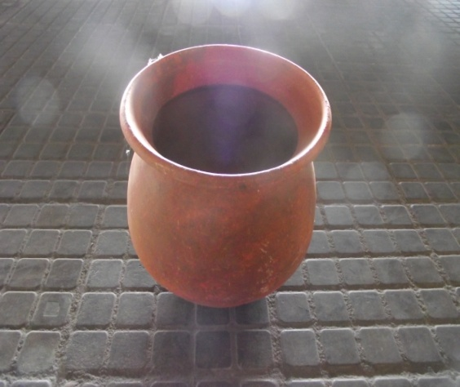 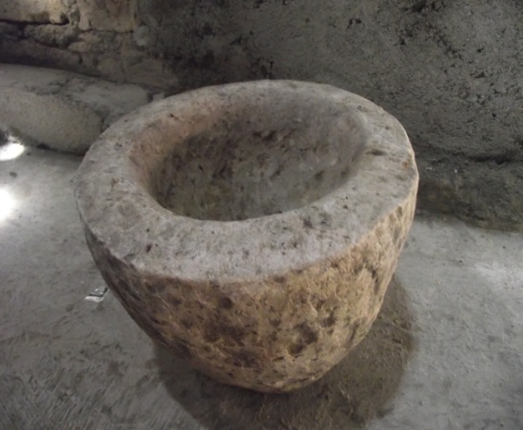
Kwali lumpang
- Road Map
Penelitian ini menindaklanjuti penelitian yang dilakukan oleh Siti Mulyani, dkk dengan judul Kajian Peralatan Dapur Tradisional sebagai Hasil Kearifan Lokal Budaya Jawa, Pelestarian, dan Pengembangannya.

BAB III
METODE PENELITIAN

- Pendekatan
Penelitian ini menggunakan model penelitian pengembangan. Peneliti mengembangkan produk bahan ajar penunjang terkait dengan peralatan dapur tradisional. Produk pengembangan ini dipergunakan sebagai bahan penunjang proses pembelajaran bahasa, sastra, dan budaya Jawa khusunya terkait dengan ciri-ciri dan kegunaan benda-benda di lingkungan sekitar untuk sekolah dasar dan sekolah lanjutan pertama.
- Prosedur Pengembangan
Proses pengembangan bahan ajar penunjang yang dilakukan dalam penelitian ini melalui beberapa tahapan. Tahap-tahapan tersebut terurai berikut ini.
- Studi Pendahuluan
Sebelum melaksanakan pengembangan model bahan ajar penunjang bahasa, sastra, dan budaya Jawa, peneliti melaksanakan studi pendahuluan. Studi pendahuluan yang dilaksanakan pada penelitian ini adalah kajian pustaka dan kajian lapangan.. Studi pustaka yang dilaksanakan terkait dengan identifikasi Standar Kompetensi dan Kompetensi Dasar yang akan dicapai dalam pembelajaran bahasa Jawa di SD dan SMP. Untuk mengidentifikkasi Standar Kompetensi dan Kompetensi Dasar tersebut dilakukan dengan mencermati kurikulum bahasa, sastra, dan budaya Jawa yang berlaku di SD dan SMP. Selain itu, dilakukan kajian pustaka terhadap hasil penelitian tentang Peralatan Dapur Tradisional sebagai Hasil Kearifan Lokal Budaya Jawa, Pelestarian, dan Pengembangannya. Pengamatan lapangan dilaksanakan di sekolah SD dan SMP di wilayah Yoggyakarta khususnya pada saat pembelajaran bahasa Jawa. Pengamatan proses pembelajaran bahasa, sastra, dan budaya Jawa yang dilakukan ntuk tingkat SD adalah di SD Purwamartani, Kalasan, Sleman serta SD Idea Baru Kalasan Sleman. Sementara pengamatan proses pembelajaran bahasa, sastra, dan budaya Jawa untuk tataran SMP dilakukan di SMP Negeri 2 Depopk Sleman serta di SMP Negeri 6 Yogyakarta. Pengamatan di berbagai sekolah tersebut dilakukan dalam rangka mencari informasi tentang penguasaan bahasa Jawa siswa. Hal tersebut dilakukan dalam rangka untuk penetapan bahasa pengantar yang akan dipergunakan dalam bahan ajar penunjang yang disusun.
- Pengembangan Prototipe
Pengembangan prototipe bahan ajar penunjang pembelajaran bahasa, sastra, dan budaya Jawa di SD dan SMP terkait dengan peralatan tradisional sebagai potensi daerah terdiri atas dua hal, yakni (1) pengembangan materi bahan ajar penunjang, dan (2) pengembangan bahan ajar penunjang pembelajaran bahasa Jawa. Kedua pengembangan tersebut saling terkait dan saling berinteraksi dalam mewujudkan satu kesatuan bahan ajar penunjang pada proses pembelajaran bahasa, sastra, dan budaya Jawa di SD dan SMP. Hal itu nampak pada bagan di bawah.

Pengembangan Model Bahan Ajar Penunjang

pengembangan bahan ajar penunjang

Prosedur pengembangan penelitian ini dilaksanakan dengan langkah-langkah sebagai berikut.
- Pengembangan Materi Bahan Ajar Penunjang
Pada tahap ini peneliti mengembangkan materi yang akan dituangkan dalam bahan ajar penunjang. Langkah dalam pengembangan materi diawali dengan identifikasi kompetensi pembelajaran bahasa Jawa di SD maupun di SMP dengan Kompetensi Dasar yang terkait ciri-ciri dan kegunaan benda-benda di lingkungan sekitar . Selanjutnya identifikasi permasalahan dalam rangka transfer kompetensi tersebut terkait dengan ketersediaan bahan ajar. Hasil identifikasi kompetensi dan permasalahan yang terjadi dalam proses pembelajaran tersebut digunakan sebagai dasar pengembangan materi yang dapat dituangkan dalam bahan ajar penunjang pembelajaran bahasa Jawa di SD dan di SMP. Dalam pengembangan materi tersebut memanfaatkan hasil penelitian yang berjudul Peralatan Dapur Tradisional sebagai Hasil Kearifan Lokal Budaya Jawa, Pelestarian, dan Pengembangannya.
Melalui tahap-tahap ini, akan tersedia materi yang akan dituangkan dalam bahan ajar penunjang pembelajaran bahasa Jawa untuk SD dan SMP yang meliputi nama-nama peralatan dapur dengan gambar bentuk-bentuk peralatan dapur tradisional tersebut, ciri-ciri dari peralatan tersebut beserta kegunaannya.
- Pengembangan Bahan Ajar Penunjang
Pada tahap ini peneliti menyusun layout terkait dengan gambar bentuk-bentuk peralatan dapur tradisional terkerkaitannya dengan narasi tentang ciri-ciri dan kegunaan masing-masing peralatan dapur tradisional tersebut. Hasil dari layout tersebut selanjutkan diwujudkan dalam bentuk media cetak yang dapat dipergunakan sebagai bahab ajar penunjang proses pembelajaran bahasa, sastra, dan budaya Jawa di SD dan di SMP.
- Uji Produk
Pada tahap ini peneliti mengujikan hasil pengembangan model bahan ajar penunjang kepada ahlinya, terkait dengan keahlian substansi tantang bahasa,sastra, an budaya Jawa. Selain itu, juga dimintakan validasi kepada ahli dalam bidang pembelajaran bahasa, sastra, dan budaya Jawa.
- Tahap Revisi
Hasil penilaian para ahli tersebut dipergunakan sebagai dasar revisi atau perbaikan bahan ajar penunjang tersebut.

BAB IV
HASIL PENELITIAN DAN PEMBAHASAN

- Deskripsi Model Bahan Ajar Penunjang
Penelitian ini merupakan penelitian pengembangan yang berusaha mengembangkan produk pembelajaran yang berupa bahan ajar penunjang. Bahan ajar penunjang tersebut berupa media cetak yang berisi gambar-gambar peralatan dapur tradisional beserta nama, ciri-ciri beserta kegunaan masing-masing peralatan dapur tersebut.
Bahan ajar yang merupakan produk dari penelitian ini diharapkan dapat dipergunakan sebagai bahan ajar penunjang untuk mata Bahasa Jawa di SD maupun SMP. Dengan demikian, bahan ajar penunjang ini baik pemilihan materi maupun pemakaian bahasanya disesuaikan dengan kebutuhan siswa SD maupun siswa SMP. Untuk mewujudkan bahan ajar penunjang ini melalui beberapa tahapan beikut ini.

- Tahap Awal
Dalam mewujudkan prototipe bahan ajar penunjang untuk pembelajaran Bahasa Jawa di SD dan SMP, diawali dengan melaksanakan studi pendahuluan. Studi pendahuluan ini terdiri atas dua kegiatan, yaitu studi lapangan dan studi pustaka. Studi lapangan dilakukan untuk mengetahui proses pembelajaran bahasa Jawa di SD maupun di SMP terutama untuk mendapatkan gambaran tentang penguasaan bahasa Jawa para siswa. Sementara studi pustaka dilakukan untuk mengetahui Standar Kompetensi dan Kompetensi Dasar yang akan dicapai dalam pembelajaran Bahasa Jawa di SD dan SMP. Selain itu, dilakukan pengkajian hasil penelitian yang telah dilakukan terkait dengan peralatan dapur tradisional sebagai hasil kearifan lokal Budaya Jawa, pelestarian dan pengembangannya. Hal ini dilakukan untuk mengidentifikasi peralatan dapur tradisional yang masih dipergunakan oleh masyarakat Yogyakarta, meskipun hanya pada golongan nmasyarakat tertentu ataupun pemakaian alat dapur tradisioonal pada acara-acara tertentu.

- Hasil Pengamatan Lapangan
Pengamatan lapangan dalam penelitian ini dilakukan untuk mengetahui proses pembelajaran Bahasa Jawa dalam rangka untuk mengetahui penguasaan bahasa Jawa para peserta didik baik di SD maupun di SMP selanjutnya hal itu dipergunakan untuk penentuan bahasa pengantar yang akan dipergunakan dalam bahan ajar penunjang.
Pengamatan proses pembelajaran yang berlangsung di SMP dilakukan di dua tempat, yaitu di SMP Negeri 6 Yogyakarta dan di SMP Negeri 4 Depok Sleman Yogyakarta. Pengamatan proses pembelajaran di SMP Negeri 6 Yogyakarta dilakukan pada tanggal 2 Juni 2012 di kelas 7 C. dari hasil pengamatan diketahui bahwa bahasa pengantar yang dipergunakan oleh guru dalam proses pembelajaran Bahasa Jawa adalah bahasa Jawa dari tingkat tutur ngoko dan ada campuran dengan bahasa Indonesia. Sementara dalam menyampaikan gagasannya para siswa diharapkan mempergunakan bahasa Jawa dengan tingkat tutur krama. Namun kebanyakan siswa mengalami kesulitan.
. Sementara hasil pengamatan yang dilakukan di SMP Negeri 4 Depok Sleman Yogyakarta menunjukkan bahwa bahasa pengantar yang dipergunakan guru dalam menyampaikan materi pelajaran bahasa Jawa mempergunakan bahasa Jawa dengan ragam campuran, yaitu antara tingkat tutur ngoko, karma dan bahasa Indonesia. Dalam menerima informasi yang disampaikan dengan bahasa Jawa krama para siswa mengalami kesulitan, sebagai contoh sewaktu guru memerintahkan siswa untuk membuka buku LKSnya dengan mempergunakan perintah, “Mangga dipunbikak LKSipun!” ‘Mari dibuka LKSnya’ ada beberapa siswa yang menanyakan .”Bu dipunbikak itu apa?” ‘Bu dibuka itu apa?’. Mendengar pertanyaan tersebut guru harus menjelaskannya dengan bahasa Indonesia, bahwa dipunbikak itu artinya dibuka.
Demikian juga penguasaan bahasa Jawa tingkat tutur krama siswa SD memprihatinkan, para siswa kesulitan dalam menerima informasi yang disampaikan dengan bahasa Jawa karma, merekapun juga sangat kesulitan untuk mengekspresikan gagasannya dengan mempergunakan bahasa Jawa ragam krama. Namun mereka tidak banyak mengalami kesulitan sewaktu menerima informasi dengan mempergunakan bahasa Jawa tingkat tutur ngoko. Demikian juga sewaktu menyampaikan gagasan dengan mempergunakan bahasa Jawa ngoko mereka tidak mengalami kesulitan.
Berdasarkan informasikan yang disampaikan oleh guru baik guru bahasa Jawa di SD maupun guru bahasa Jawa di SMP, para siswa memang mengalami kesulitan dalam menerima informasi yang disampaikan dengan mempergunakan bahasa Jawa ragam krama, demikian juga dalam menyampaikan gagasan dengan mempergunakan bahasa Jawa krama para siswa mengalami kesulitan. Namun dalam penerimaan informasi yang disampaikan dengan mempergunakan bahasa Jawa ngoko siswa tidak begitu kesulitan, demikian juga dalam mengekspresikan gagasan dengan bahasa Jawa ngoko mereka agak lancar.
Berdasarkan hasil pengamatan di lapangan dan berdasarkan informasi yang didapat dari guru bahasa Jawa tersebut, maka ditetapkan bahasa pengantar yang dipergunakan dalam penyusunan bahan ajar penunjang untuk bahasa Jawa yang disusun dalam penelitian ini adalah bahasa Jawa ragam ngoko. Hal tersebut dilakukan dengan pertimbangan agar siswa dapat menerima informasi yang disampaikan melalui bahan ajar penunjang tersebut. Setelah memahami informasi dari bahan ajar penunjang tersebut barulah siswa dilatih untuk mengekspresikan gagasannya baik secara lisan maupun secara tertulis terkait dengan informasi dari bahan ajar penunjanng tersebut dengan mempergunakan bahasa Jawa krama.

- Hasil Kajian Pustaka
Kajian pustaka yang dilakukan dalam penelitian ini meliputi dua hal,yaitu kajian terhadap Standar Kompetensi dan Kompetensi Dasar pembelajaran bahasa Jawa di SD maupun di SMP serta kajian terhadap hasil penelitian pendahuluan terkait dengan pengembangan peralatan dapur tradisional sebagai hasil kearifan lokal budaya Jawa dengan style etno-modern. Masing-masing dari itu akan dipaparkan berikut ini.

- Standar Kompetensi dan Kompetensi Dasar Pelajaran Bahasa Jawa
Di Daerah Istimewa Yogyakarta pelajaran bahasa, sastra dan budaya Jawa di SD dan SMP merupakan mata pelajaran muatan lokal wajib. Untuk itu Dinas Pendidikan, Pemuda, dan Olahraga Pemerintah Propinsi Daerah Istimewa Yogyakarta telah menyusun kurikulum muatan lokal untuk bahasa, sastra dan budaya Jawa baik untuk SD/ MI, SMP/ MTs, dan SMA/ SMK/ MA yang berisi Standar Kompetensi dan Kompetensi Dasar yang dipergunakan sebagai acuan proses pembelajaran bahasa, sastra, dan budaya Jawa di sekolah.
Sehubungan dengan program penyusunan bahan ajar penunjang untuk mata pelajaran bahasa Jawa di SD dan di SMP ini hanya akan dikaji Standar Kompetensi dan Kompetensi Dasar yang terkait dengan hasil penelitian yang telah dilakukan. Untuk itu berikut akan dipaparkan Standar Kompetensi dan Kompetensi Dasar yang terkait tersebut.
Standar Kompetensi yang dapat dikaitkan dengan penelitian terdahulu adalah Standar Kompetensi kelas III semester gasal terkait dengan keterampilan berbahasa menulis yang berbunyi sebagai berikut: mengungkapkan gagasan wacana tulis sastra dan nonsastra dalam kerangka budaya Jawa. Sedang Kompetensi Dasarnya berbunyi menulis karangan kegiatan sehari-hari.
Keterkaitan Standar Kompetensi dan Kompetensi Dasar tersebut dengan penelitian terdahulu adalah bahwa dalam menuliskan karangan kegiatan sehari-hari, isinya dapat berupa kegiatan yang berhubungan dengan peralatan dapur tradisional. Kegiatan tersebut misalnya kegiatan sewaktu membantu ibu memasak yang mempergunakan peralatan dapur tradisional. Dengan demikian, siswa dapat menuliskan pengalamannya ketika membantu ibunya memasak yang mempergunakan peralatan dapur tradisional. Sementara pemahaman tentang peralatan dapur tradisional tersebut telah diperoleh melalui bahan ajar penunjang tersusun.
Bahan ajar penunjang yang disusun itupun dapat dipergunakan untuk siswa kelas IV semester gasal, dengan keterampilan berbahasa menulis. Standar Kompetensinya berbunyi mengungkapkan gagasan wacana tulis sastra dan nonsastra dalam kerangka budaya Jawa. Sementara itu, Kompetensi Dasarnya berbunyi menulis karangan pengalaman dengan ejaan yang benar. Seperti halnya dengan Standar Kompetensi dan Kompetensi Dasar kelas III yang berbunyi menulis karangan kegiatan sehari-hari, dalam menulis karangan pengalaman dengan ejaan yang benar inipun dapat dikaitkan pula dengan peralatan dapur tradisional yang dipahami dari bahan ajar penunjang tersusun.
Harapannya bahan ajar penunjang ini juga dapat dipergunakan untuk siswa kelas V semester genap. Bahan ajar penunjang tersebut dipergunakan sebagai sarana untuk mencapai Standar Kompetensi yang berbunyi menulis karangan kegiatan sosial dengan ejaan yang benar. Kegiatan sosial yang bersentuhan dengan peralatan dapur tradisonal dapat dijadikan sebagai isi karangan tentang kegiatan sosial. Pemahaman peralatan dapur tradisional dapat dicapai melalui bahan ajar penunjang tersusun.
Bahan ajar penunjang yang disusun inipun dapat dipergunakan untuk siswa SMP khususnya terkait dengan Standar Kompetensi untuk kelas VII semester gasal yang berbunyi mengungkapkan gagasan ragam wacana lisan sastra dalam kerangka budaya Jawa dengan Kompetensi Dasar yang berbunyi bercerita pengalaman bergotong royong di lingkungan tempat tinggal sesuai dengan unggah-ungguh. Wujud gotong royong di tempat tinggal bermacam-macam, dapat berupa kegiatan memperbaiki jalan bersama, membersihkan lingkungan bersama, ataupun dapat berupa membantu tetangga yang mempunyai hajat mantu, supitan. Dalam kegiatan tersebut tidak menutup kemungkinan berkaitan dengan peralatan dapur tradisional. Kalau siswa telah memahami peralatan dapur tradisional dari bahan ajar penunjang tersusun, maka siswa dapat mengekspresikan gagasannya dengan lancar. Gagasannnya tersebut dapat diekspresikan dalam wujud wacana lisan.
Selain terkait dengan keterampilan berbicara dengan Standar Kompetensi dan Kompetensi Dasar tersebut, bahan ajar penunjang inipun dapat dipergunakan untuk mencapai keterampilan berbahasa menulis dengan Standar Kompetensi berikut. Mengungkapkan gagasan wacana tulis sastra dalam kerangka budaya Jawa, sedang Kompetensi Dasarnya berbunyi menulis cerita atau pengalaman bergotong royong di lingkungan tempat tinggal. Penuangan gagasan dalam wacana tulis inipun dapat berupa gagasan yang telah diekspresikan secara lisan tadi.

- Kajian Hasil Penelitian Terdahulu
Penelitian terdahulu dengan judul Pengembangan Peralatan Dapur Tradisional sebagai Hasil Kearifan Lokal Budaya Jawa dengan Style Etno-Modern menunjukkan bahwa peralatan dapur tradisional jika dilihat dari dari bahan, bentuk, dan fungsinya bervariasi.
Bahan yang dipergunakan untuk membuat peralatan dapur tradisional tersebut antara lain bambu, kayu, tempurung kelapa, gerabah, batu dan logam. Sementara itu, bentuk peralatan dapur tradisional ada yang bulat , ada yang bundar, dan ada pula yang kerucut. Jika dilihat ukuran peralatan dapur tradisional ada yang kecil, sedang dan ada pula yang besar, Dilihat dari fungsinya peralatan dapur tradisional ada yang berfungsi untuk menyimpan/ tempat untuk menaruh barang atau bahan masakan, ada yang berfungsi untuk mempersiapkan bahan masakan, ada yang dipergunakan sebagai alat untuk memasak dan ada pula yang dipergunakan sebagai tempat untuk menaruh hasil masakan.
Peralatan dapur tradisional yang terbuat dari bambu, diantaranya tambir, tampah, kalo, irig, tumbu, senik, kukusan, dan cething. Peralatan dapur tradisional yang terbuat dari bambu dan kayu antara lain; siwur dan irus, peralatan dapur yang terbuat dari kayu , seperti enthong, solet, telenan, lumpang, alu, dan cowek. Peralatan dapur yang terbuat dari gerabah antara lain kendhil, kwali, genthong, klenthing, keren, anglo, dan layah. Peralatan dapur tradisional yang terbuat dari logam antara lain, lading, soblok, dan wajan.

- Desain Bahan Ajar Penunjang
Berdasarkan hasil kajian pustaka, dalam hal ini kurikulum bahasa, sastra dan budaya Jawa untuk SD dan SMP serta kajian terhadap penelitian terdahulu, dan juga kajian lapangan peneliti dapat membuat simpulan sebagai berikut. Pemakaian bahasa pengantar dalam bahan ajar penunjang yang disusun mempergunakan bahasa Jawa ragam ngoko. Peralatan dapur tradisional yang akan disampaikan dalam bahan ajar penunjang tersebut terdiri atas peralatan dapur tradisional yang terbuat dari bambu, dari kayu dan logam, dari kayu dan tempurung kelapa, dari kayu, dari gerabah dan peralatan dapur tradisional yang terbuat dari logam. Peralatan dapur tradisional yang terbuat dari bambu, terdiri atas; tampah, tambir, kalo, irig, cething,tumbu, kreneng, senik, dan kukusan. Peralatan dapur tradsional yang terbuat dari kayu dan logam adalah parut. Peralatan dapur tradisional yang terbuat dari kayu dan tempurung kelapa terdiri atas; irus dan siwur. Peralatan dapur tradisional yang terbuat dari kayu terdiri atas; enthong, solet, telenan, lumpang, alu. Layah dan munthu. Peralatan dapur tradisional yang terbuat dari gerabah terdiri atas; kendhi, genthong, klenthing, kendhil, kwali, keren, dan anglo. Peralatan dapur tradisional yang terbuat dari logam terdiri atas; wajan, soblok, lading, ceret, serok, dan sothil.
Karena kesibukan dari masing-masing tim peneliti yang padat, maka untuk mendesain bahan ajar penunjang ini peneliti meminta bantuan kepada ahlinya. Hal itu dilakukan agar dapat selesai tepat waktu serta hasilnya memiliki kualitas yang baik. Meskipun demikian peneliti tetap memberikkan masukan terhadap desain yang dibuat oleh ahli tersebut. Ini dilakukan agar desain yang dihasilkan sesuai dan mendukung isi bahan ajar penunjang yang dikembangkan. Karena sasaran bahanajar penunjang ini anak-anak, maka pendesain menyarankan cover diberi gambar animasi tentang peralatan dapur tradisional yang berupa ketel yang sedang dimasak di atas keren. Bahan ajar penunjang tersebut diberi judul: “Piranti Pawon Tradhisional Kawruh Sapala Ngleluri Kabudayan Jawa”. Berikut layout halaman sampul bahan ajar penunjang yang telah dihasilkan.

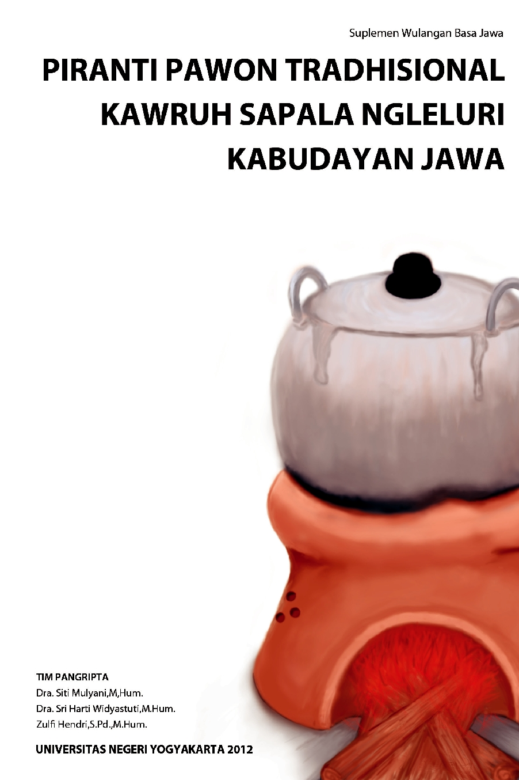

Gambar 1: Layout halaman sampul awal
Di atas adalah layout halaman sampul. Bahan ajar penunjang mata pelajaran bahasa Jawa untuk SD dan SMP tersebut terdiri atas 30 peralatan dapur tradisional yang bervariasi dari aspek bahan, ukuran maupun fungsinya. Berikut adalah salah satu contoh layout isi bahan ajar penunjang yang telah disusun

Soblog

Angsang Soblog
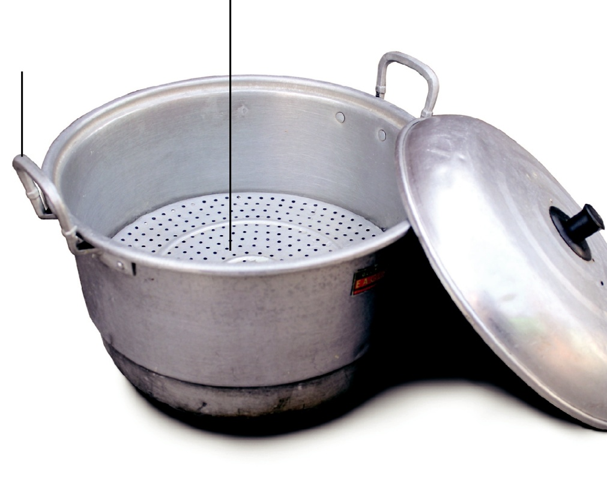

Kuping Soblog

Soblok | minangka
piranti | pawon | kang
digawe | saka | alumu-
nium, | wujude | bunder,
ing njero ana angsange sing
digawe saka alumunium uga kanggo nyelehake
sega utawa panganan sing didang, ana cekelan
sing kanggo ngangkat, jenenge kuping soblok. Lang
ngaggo tutup Ukuran soblok werna-werna ana sing |  |  | Tutup Soblog
cilik, sedhengan uga ana sing gedhe. Soblok sing
sedhengan dhuwure kurang luwiih 15 cm tekan 20
cm, diameter kurang luwih 25 cm tekan 30 cm,
Soblok digunakake minangka piranti kanggo adan-
gan umpamane adang sega, nagasari, utri, meniran
lan liya-liyane.

Gambar 2: Layout salah satu isi bahan ajar awal
Setelah diwujudkan dalam bentuk cetak kemudian dimintakan validasi dari ahlinya.
- Validasi Ahli
Validasi ahli yang dilakukan dalam penelitian ini terkait dengan ahli materi tentang bahasa, sastra dan budaya Jawa. Dalam penelitian ini yang memberikan validasi terkait dengan materi adalah Prof, Dr. Suharti dari Program Studi Pendidikan Bahasa Jawa FBS UNY, sedangkan yang memberikan validasi terkait dengan pembelajaran Bahasa Sastra dan Budaya Jawa adalah Nurhidayati, M.Hum. yang juga dari Program Studi Pendidikan Bahasa Sastra dan Budaya Jawa, Fakultas Bahasa dan Seni Universitas Negeri Yogyakarta.
Validasi yang diberikan oleh ahli materi adalah pada dasarnya bahan ajar penunjang pelajaran bahasa, sastra dan budaya Jawa yang telah disusun sudah baik , dan menjadi lebih baik lagi apabila gambar pada sampul tidak berupa animasi peralatan dapur tradisional akan tetapi berupa salah satu gambar peralatan dapur tradisional yang diambilkan dari isi bahan ajar penunjang tersebut. Kemudian ukuran hurufnya perlu diperbesar, peralatan dapur yang merupakan pasangan dijadikan dalam satu halaman, serta perlu ditambah peralatan dapur tradisional yang lainnya.
Saran dari ahli materi tentang gambar sampul telah direspon dengan menggantinya dengan gambar keren yang merupakan salah satu peralatan dapur tradisional yang dibahas dalam bahan ajar penunjang ini. Ukuran huruf sudah diperbesar yang tadinya menggunakan arial 9 diganti dengan arial 11 sehingga menjadi lebih besar. Saran berikutnnya terkait dengan menambah dan menggabung peralatan dapur tradisional yang berpasangan, untuk saran itu, oleh peneliti merespon dengan tindakan peralatan dapur tradisional yang memungkinkan digabung sudah digabung, namun ada yang tidak digabung dikarenakan masalah teknik. Masalah itu diantaranya, kalau dilakukan penggabungan peralatan tradisional yang menjadi pasangan tidak cukup dipaparkan dalam satu halaman di bahan ajar, di samping itu, ada peralatan dapur yang merapakan pasangan dari beberapa peralatan dapur lainnya. Misalnya kukusan tersebut dapat dipergunakan sebagai alat untuk mengukus yang dipasangkan dengan dandang, namun juga bisa dipergunakan dengan pasangan kwali. Demikian juga terkait dengan penggantian peralatan yang lebih tradisional dan penambahan peralatan tradisional belum dapat dilakukan, hal tersebut karena disesuiakan dengan hasil penelitian yang telah dilakukan.
Berikut hasil validasi dari ahli pembelajaran Bahasa Jawa. Hasil validasi dari ahli pembelajaran dapat dibedakan menjadi beberapa aspek, yaitu dari fisik buku, dari isi buku serta dari pemakaian bahasa. Masing-masing akan dipaparkan berikut ini. Hasil validasi dari aspek fisikl buku dapat dilihat dari tabek berikut ini.
Tabel 1: Hasil validasi ahli pembelajaran aspek fisik buku.
No | Aspek yang dinilai | NIlai
1. | Ukuran buku | 5
2. | Tebal buku/ jumlah halaman | 4
3. | Kejelasan tulisan dari aspek pemilihan huruf | 4
4. | Kejelasan tulisan dari aspek ukuran huruf | 4
5. | Kertas yang dipergunakan | 5
6. | Ukuran ilustrasi gambar | 4
7. | Desain cover buku | 5
 | Rata-rata | 4,43

Dari tabel di atas dapat diketahui bahwa bahan ajar penunjang untuk mata pelajaran bahasa Jawa baik di SD maupun di SMP ini oleh ahli pembelajaran bahasa Jawa ditanggapi sangat baik. Hal tersebut ditunjukkan dari tujuh aspek yang dinilai mendapat rata-rata 4,43. Tafsiran bahwa nilai rata-rata 4,43 kami anggap sangat baik terkait dengan skala penilaian yang ditetapkan oleh peneliti sebagai berikut:
- sangat kurang
- kurang
- cukup
- baik
- sangat baik
Berikut ini tabel yang menunjukkan hasil validasi dari aspek isi buku.
Tabel 2: Hasil validasi ahli pembelajaran aspek isi buku.
No | Aspek yang dinilai | Nilai
1. | Kelengkapan materi | 4
2. | Keakuratan materi | 4
3. | Upaya untuk meningkatkan kompetensi siswa | 4
4. | Pengorganisasian materi mengikuti sistematika keilmuan | 5
5. | Materi mengembangkan keterampilan dan kemampuan berfikir | 5
6. | Materi merangsang siswa untuk melakukan inquiry | 4
 | Rata-rata | 4,33

Dari tabel di atas dapat diilhat bahwa dari aspek isi buku oleh ahli pembelajaran bahasa Jawa direspon dengan nilai lebih dari baik. Hal tersebut nampak pada nilai rata-rata yang diberikan mencapai 4,33. Berikutnya akan disampaikan hasil validasi terkait dengan pemakaian bahasa. Hal itu nampak pada tabel berikut ini.

Tabel 3: Hasil validasi ahli pembelajaran aspek pemakaian bahasa.
No | Aspek yang dinilai | Nilai
1. | Penggunaan bahasa Jawa yang baik dan benar | 3
2. | Penggunaan peristilahan yang umum | 4
3. | Kesesuaian bahasa dengan sasaran | 4
4. | Kesesuaian bahasa dengan kaidah | 4
5. | Kemudahan untuk dibaca | 4
 | Rata-rata | 3,8

Dari tabel di atas dapat diketahui bahwa pemakaian bahasa pada bahan ajar penunjang pembelajaran bahasa Jawa untuk SD maupun SMP oleh ahli pembelajaran bahasa Jawa dinilai baik. Hal itu nampak pada nilai rata-rata yang diiberikan mencapai 3,8. Secara keseluruhan ahli pembelajaran bahasa Jawa Nampak pada diagram berikut ini.
Diagram 1:Keseluruhan penilaian ahli pembelajaran bahasa Jawa
Dari diagram di atas dapat diketahui bahwa ahli pembelajaran bahasa Jawa menilai darai aspek fisik buku bahan ajar penunjang sangat baik, karena nilainya di atas 4, demikian juga dari aspek isi buku sangat baik karena di atas nilai 4 sedang dari aspek bahasa dinilai baik . Namun demikian rata-rata dari ketiga aspek tersebut dinilai lebih dari 4. Lebih lanjut secara keseluruhan ahli pemebalajaran memberikan 3 komentar berikut ini.
- Buku sudah bagus dan representatif dalam membahas “Piranti Pawon” dalam budaya Jawa.
- Perlu revisi tata tulis penulisan kata bisa bias, pemenggalan banyak yang belum sesuai EYD
- Penggunaan bahasa Jawa dalam buku ini komunikatif untuk peserta didik.
Berdasarkan saran ahli pembelajaran bahasa Jawa tersebut peneliti melakukan perbaikan-perbaikan sesuai yang disarankan. Memang terdapat kesalahan dalam penulisan maupun pemenggalan kata yang disebabkan oleh unsur teknis. Hal tersebut insya Allah sudah diperbaiki.
Berdasarkan komentar dan saran baik ahli materi maupun ahli pembelajaran peneliti melakukan pembenahan dari beberapa aspek. Pembenahan terkait dengan judul bahan ajar penunjang dibuat lebih ringkas. Judul bahan ajar penunjang sebelumnya adalah Piranti Pawon Tradhisional Kawruh Sapala Ngleluri Kabudayan Jawa dipersingkat menjadi “Piranti Pawon Tradhiional”. Gambar pada halaman sampul yang tadinya berupa gambar animasi ketel yang sedang dimasak di atas keren diganti dengan gambar keren yang merupakan salah satu peralatan dapur tradisional yang dibahas dalam bahan ajar penunjang tersebut. Ukuran huruf diperbesar dari arial 9 menjadi arial 11, penggabungan peralatan dapur tradisional yang berpasangan baru yang memungkinkan, pembenahan penggunaan bahasa, dan pemenggalan kata. Hasil pembenahan tersebut nampak pada layout berikut ini
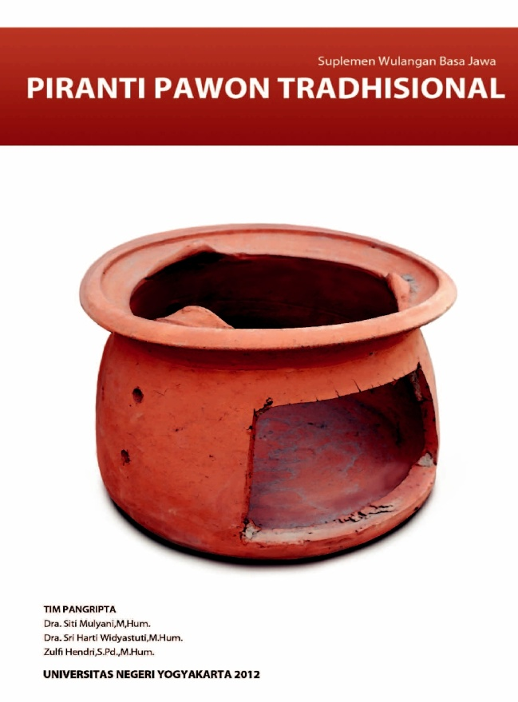

Gambar 3: Layout halaman sampul setelah direvisi

Berikut adalah contoh layout isi bahan ajar penunjang yang telah direvisi terkait dengan besaran ukuran uruf serta penulisannya bahasa yang dipergunakan.

Soblog

Angsang Soblog
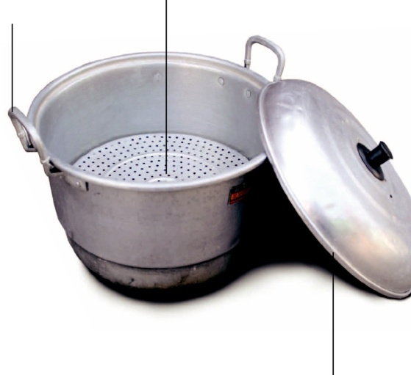
Kuping Soblog

S o b l o k
minangka piranti
pawon tradhisional
kang

digawe saka alumu-

nium, wujude bunder, ing njero ana ang-
sange sing digawe saka alumunium uga Tutup Soblog
kanggo nyelehake sega utawa panganan
sing didang, ana cekelan sing kanggo
ngangkat, jenenge kuping soblok, lan
ngaggo tutup ukuran soblok werna-werna
ana sing cilik, sedhengan uga ana sing
gedhe. Soblok sing sedhengan dhuwure
kurang luwiih 15 cm tekan 20 cm, diameter
kurang luwih 25 cm tekan 30 cm.

Soblok digunakake minangka piranti kang-
go adangan umpamane adang sega, na-
gasari, utri, meniran lan liya-liyane.

Gambar 4: Layout salah satu isi bahan ajar penunjang
- Katerbatasan Penelitian
Penelitian berjudul ”Pengembangan Model Bahan Ajar Berbasis Potensi Daerah untuk Menunjang Pembelajaran Bahasa Jawa di SD dan SMP yang telah dilaksanakan, masih terdapat keterbatasan.Keterbatas tersebut antara lain terurai berikut ini.
- Bahan ajar penunjang yang terkait dengan peralatan dapur tradisional Jawa ini belum mencakup semua peralatan dapur tradisional Jawa yang dipergunakan oleh seluruh masyarakat Yogyakarta.
- Sifat ketradisonalan peralatan dapur dalam bahan ajar penunjang ini sebatas peralatan dapur yang dipergunakan masyarakat Yogyakarta yang belum terkena teknologi tinggi
- Bahan ajar penunang untuk pembelajaran bahasa, sastra dan budaya Jawa yang telah disusun ini baaru divalidasi oleh ahli materi bahasa, sastra dan budaya Jawa serta ahli pembelajaran bahasa, sastra, dan budaya Jawa i belum sampai ke tingkat pengujian pengguna bahan ajar.

BAB V
PENUTUP

- Simpulan
Berdasarkan hasil penelitian dan pembahasan yang telah diuraikan pada bab iv, dapat diambil simpulan berikuit ini.
- Bahan ajar penunjang untuk pembelajaran bahasa, sastra, dan budaya Jawa terkait dengan peralatan dapur tradisional yang telah disusun sebagai hasil penelitian ini dibutuhkan untuk mencapai Standar Kompetensi dan Kompetensi Dasar pembelajaran bahasa, sastra, dan budaya Jawa di SD dan SMP.
- Berdasarkan bahan dasar pembuatannya, peralatan dapur tradisional yang terdapat dalam bahan ajar penunjang yang dihasilkan ini dapat dibedakan menjadi peralatan dapur yang terbuat dari bambu, bambu, dari kayu dan logam, dari kayu dan tempurung kelapa, dari kayu, dari gerabah dan peralatan dapur tradisional yang terbuat dari logam.
- Dari bahan ajar penunjang yang telah dihasilkan ini pembaca, khususnya siswa akan memperoleh pemahaman yang komprehensif tentang peralatan dapur tradisional Jawa, karena dalam bahan ajar tersusun terdapat nama peralatan dapur tradisional beserta ciri-ciri fisiknya, bahan pembuatannya, ukuran, serta fungsinya.
- Implikasi
Bahan ajar penunjang untuk pembelajaran bahasa, sastra, dan budaya Jawa yang telah dihasilkan terkait dengan peralatan dapur tradisional Jawa dapat dipergunakan sebagai sarana pengenalan salah satu produk budaya Jawa yang sudah mulai tidak dikenal lagi oleh generasi muda, khususnya siswa SD dan SMP. Hal tersebut disebabkan peranan dan fungsi peralatan dapur tradisional tersebut mulai ada yang tergantikan oleh peralatan dapur yang lebih modern yang memanfaatkan teknologi tinggi.
Selain itu, bahan ajar penunjang tersusun ini merupakan salah satu wujud upaya pendokumentasian serta pelestarian produk budaya Jawa yang mulai tergantikan oleh produk budaya lainnya.
- Saran
Bahan ajar penunjang untuk pembelajaran bahasa, sastra, dan budaya Jawa di sekolah dan di masyarakat kurang. Bahan ajar penunjang yang telah dihasilkan dari penelitian ini dapat dipergunakan untuk melengkappi kebutuhan bahan ajar tersebut. Namun untuk itu masih diperlukan tahapan-tahapan yang harus dilalui agar bahan ajar tersusun ini dapat dipergunakan sebagai bahan ajar penunjang pembelajaran bahasa, sastra, dan budaya Jawa. Karena validasi bahan ajar penunjang tersusun baru dilakukan oleh ahli materi bahasa, sastra, dan budaya Jawa serta ahli dalam pembelajaran bahasa, sastra dan budaya Jawa maka perlu adanya penelitian pengembangan lanjutan.
Untuk itu, disarankan adanya peluang untuk melaksanakan penelitian lanjutan yang hasilnya nanti bahan ajar penunjang tersusun ini dapat dipergunakan sebagai bahan ajar penunjang untuk pembelajaran bahasa, sastra, dan budaya Jawa.

